Actividades

¿Qué te gusta hacer?
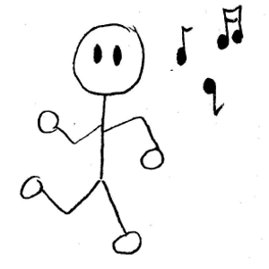
A mí me gusta…..

bailar con amigos
en una fiesta
en una clase
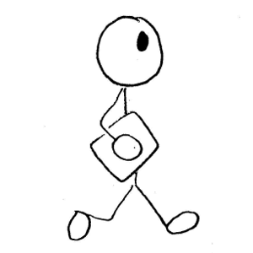

caminar a la casa
en el parque
con el perro
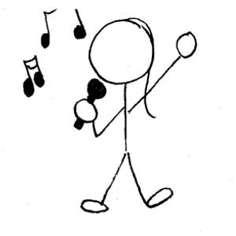
a la escuela

cantar en el coro
en un concierto

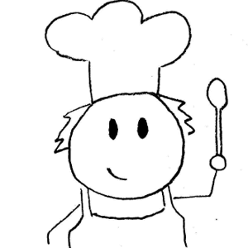

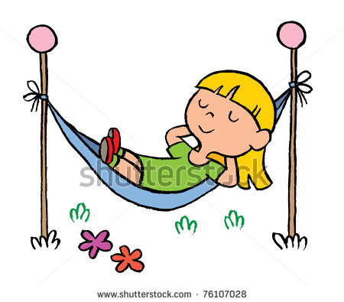
cocinar mucho

descansar en mi casa
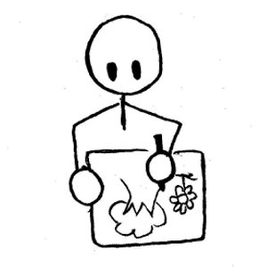

dibujar en la clase de arte

escuchar la música
la radio

estudiar para los exámenes
para la clase de …
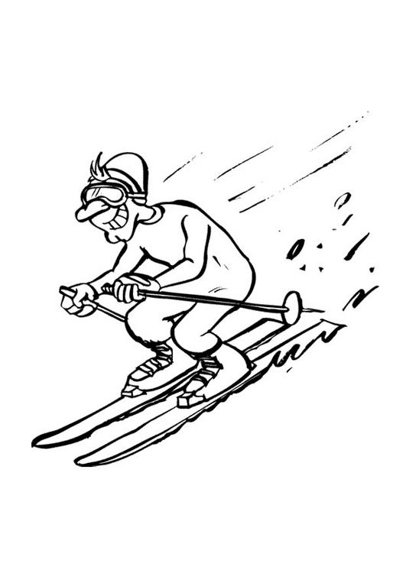
esquiar en las montañas
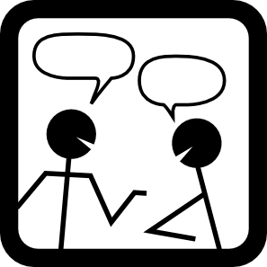

hablar con amigos / amigas
por teléfono

jugar a los deportes
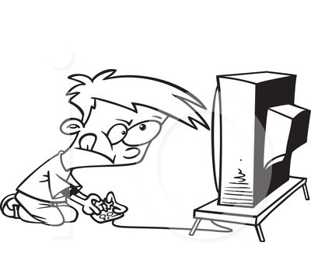
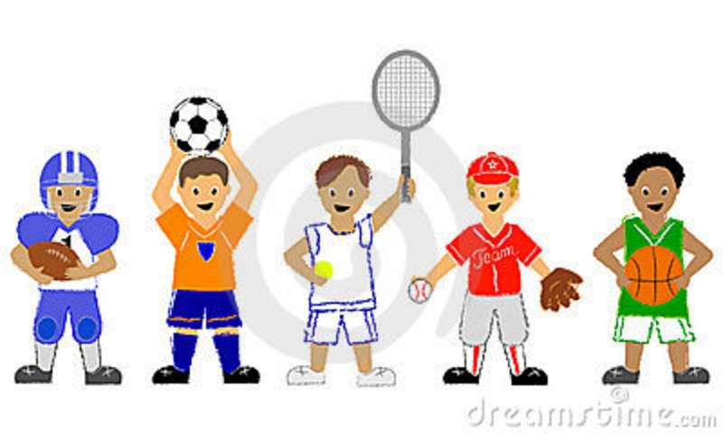
(u -> ue) al basquetbol
al fútbol
al fútbol americano
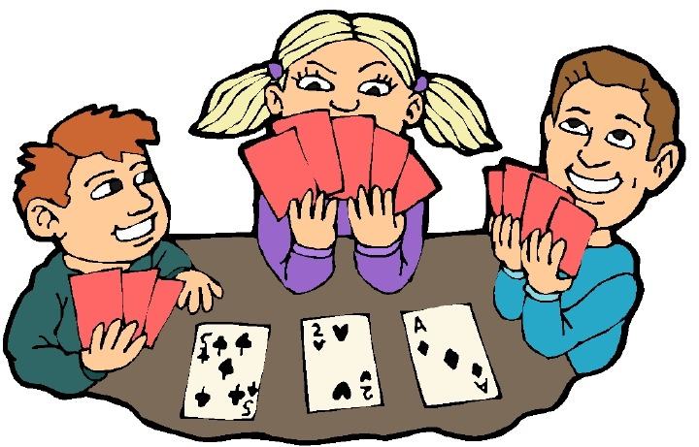
al voleibol
los videojuegos
las cartas

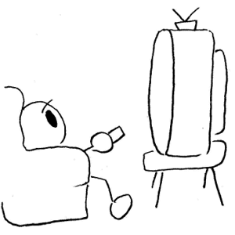
mirar la televisión

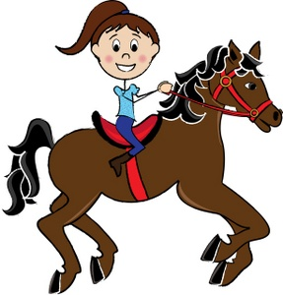
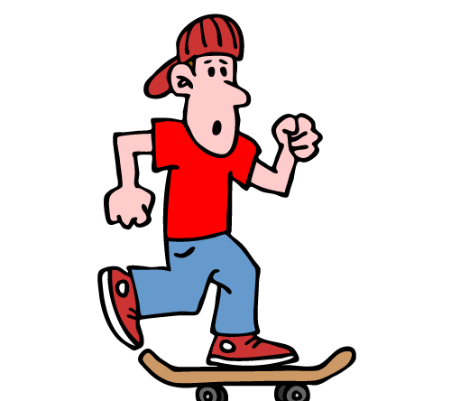
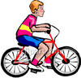
montar en bicicleta
en monopatín
a caballo

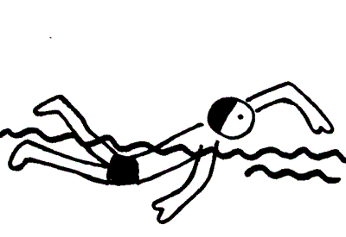
nadar en la piscina
en el mar

navegar la red
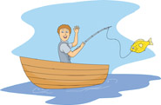
pescar en el río
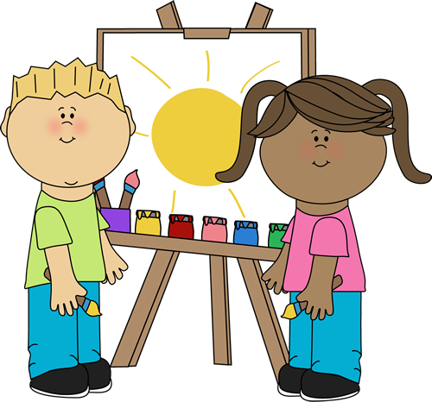

pintar en la clase de arte

practicar los deportes
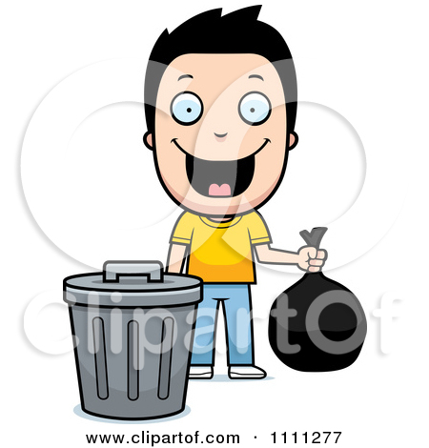
el piano

sacar la basura
la tarea
tocar el piano
la guitarra
un instrumento
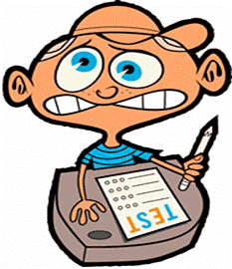
tomar fotos
un examen

trabajar (to work) en un proyecto
en la escuela
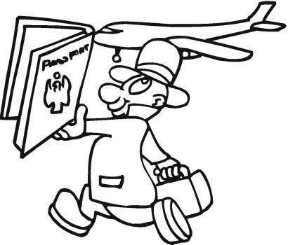
viajar a Puerto Rico/Colombia/Cuba etc.

visitar familia
amigos

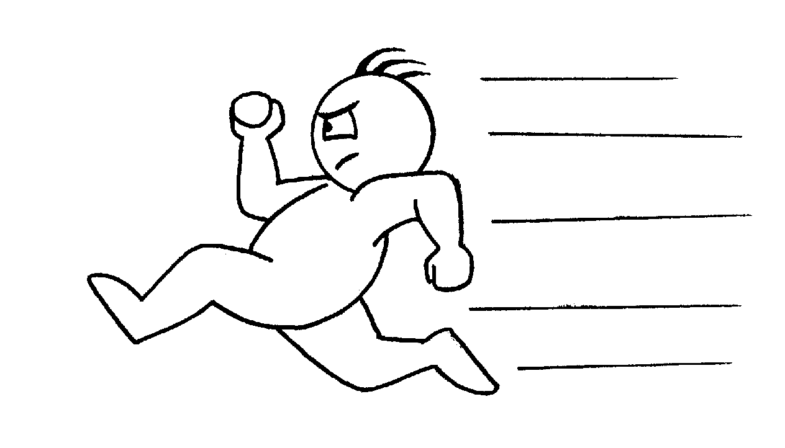
correr en la clase de educación física

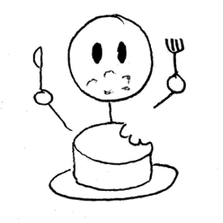

comer en el restaurante
pizza / comida china / tacos
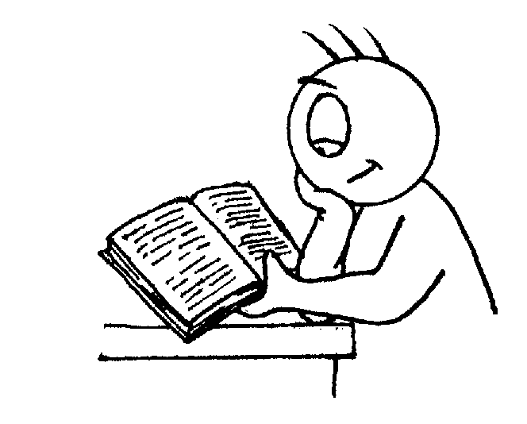

leer libros de aventura
revistas de videojuegos

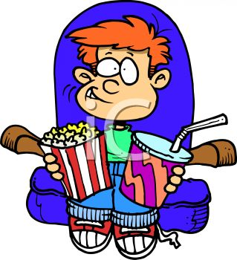

ver películas

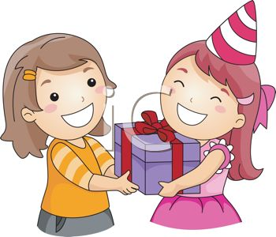

recibir regalos
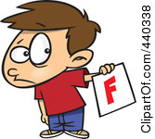
una mala nota

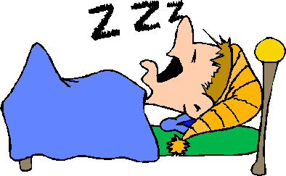

dormir en mi casa
(o -> ue)

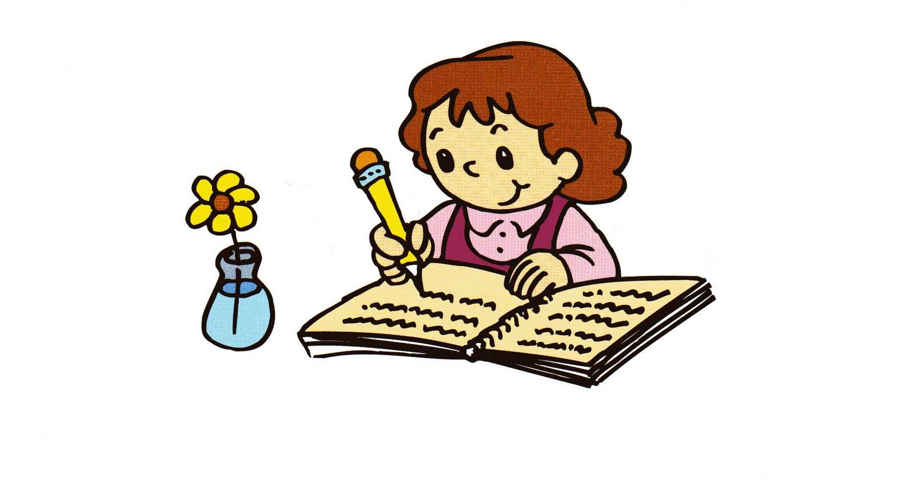
escribir cartas
en mi cuaderno

____________________________________________________________________________________________

Hacer: to do or to make something

No me gusta hacer tarea.

Yo hago tarea. Nosotros hacemos tarea.
Tú haces tarea.
Él/ella hace tarea. Ellos/Ellas hacen tarea.

